ПОЧЕТНЫЙ ГРАЖДАНИН КАРАГАНДИНСКОЙ ОБЛАСТИ

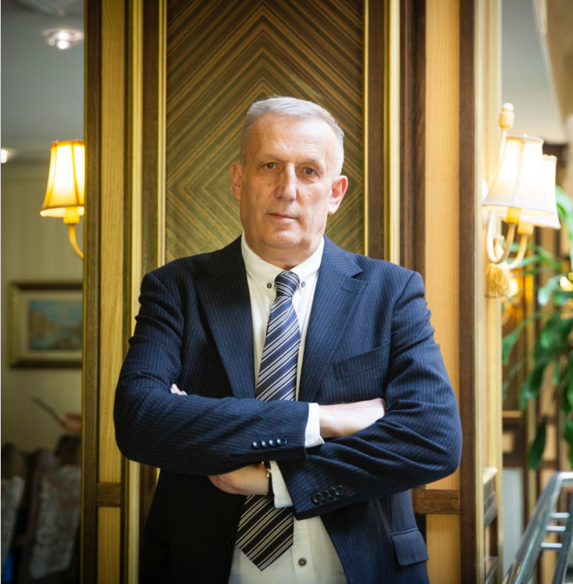

МАЗУРЧАК МИХАИЛ ДМИТРИЕВИЧ - врач-невролог высшей категории, руководитель невро-инсультной службы КГП на ПХВ «Многопрофильная больница имени профессора Х.Ж. Макажанова». С 2006 года является внештатным невропатологом Карагандинской области.
Биография

Год и место рождения: 29 марта 1960 г.р., г.Караганда, Карагандинская область.
Национальность: украинец

Имеет медицинское образование Карагандинского государственного медицинского университета. В разные годы работал заведующим неврологическим отделением Областного медицинского центра, а также руководил инсультным отделением.
Мазурчак М.Д. является врачом высшей категории и почетным членом Казахстанской национальной ассоциации неврологов. Также входит в руководство Казахстанской национальной ассоциации неврологов NEUROSCIENCE в качестве вице-президента.
Специализируется на лечении неврологических заболеваний, в том числе ишемического и геморрагического инсульта, транзиторных ишемических атак и вертебробазилярной недостаточности. В профессиональной деятельности применяет современные методы диагностики и лечения инсульта, включая тромболитическую терапию.
Михаил Дмитриевич принимал участие в разработке клинических протоколов Министерства здравоохранения Республики Казахстан по различным неврологическим заболеваниям, в том числе рассеянному склерозу, церебральному атеросклерозу и другим заболеваниям нервной системы.
Также регулярно участвует в научно-практических конференциях и мастер-классах, посвященных вопросам неврологии и инсультологии.

Награды
5 апреля 2019 года удостоен звания Почётного члена Казахстанской национальной ассоциации неврологов. В 2020 году награждён юбилейной медалью «Қазақстан Конституциясына 25 жыл».

Внёс значительный вклад в развитие неврологической службы области, подготовку молодых специалистов и заслужил признание профессионального сообщества.

